У всякого старого ружейного охотника непременно сохранились воспоминания о любимых охотничьих собаках. Помню, отец мне рассказывал о своей любимой собаке по кличке Жулик. Это был породистый умный чёрный пойнтер. Отец ходил с ним на охоту в богатых дичью местах, а Жулик ему был верным помощником. Жулик умел приносить в руки отца убитую дичь. Он обладал редким качеством — умением находить дичь и докладывать отцу о найденных выводках тетеревов и куропаток. Я играл с Жуликом в лесной конторе хозяина отца, и Жулик хорошо понимал мои детские шутки. Позже у отца был другой пёс, старый английский сеттер Спорт, которого отцу подарил его богатый хозяин. Спорт спал в кухне возле большой русской печи, где обычно ставили самовар. Когда самовар поспевал, начинал шумно кипеть, Спорт срывался со своей постели, бежал сообщать о вскипевшем самоваре. Никто не учил его этому, умный пёс сам догадывался помогать в доме хозяйкам.Все, кому приходилось иметь дело с охотничьими или сторожевыми собаками, знают хорошо, как различны и непохожи эти собаки. Есть собаки умные и глупые, талантливые и бесталанные, есть собаки, охота с которыми доставляет огромное удовольствие, и есть собаки неудачные, раздражающие своего хозяина тупым непониманием, отсутствием чутья и смекалки.За долгую мою охотничью жизнь было у меня много собак.
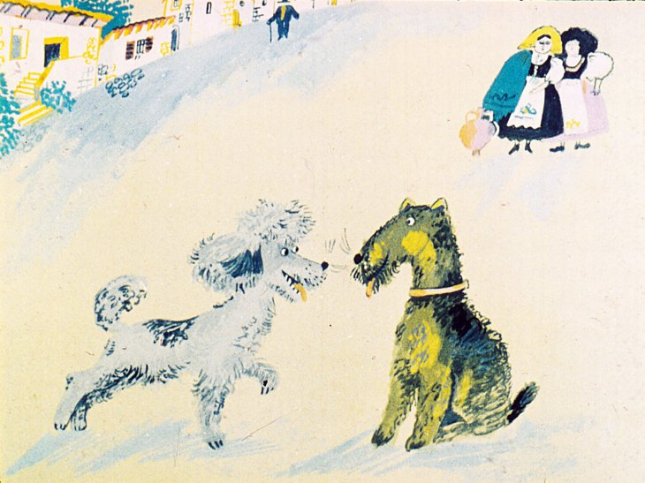Больше всего я охотился с легавыми собаками по птицам. Жили у меня собаки сеттеры и пойнтеры. С ними я много исходил по полям и лесам нашей страны. Из легавых собак особенно памятен мне английский сеттер Понто. Эту награждённую многими золотыми медалями немолодую охотничью собаку мне подарил ленинградский старый охотник. Он привёз её ко мне в Гатчину, просил принять в подарок с единственным условием — иногда навещать Понтика и вместе со мною ходить на охоту. Понтик оказался хорошо натасканной, умной и очень вежливой собакой. Хорошо помню, как первый раз взял его на охоту. Сойдя с поезда, мы вышли на знакомый мне луг, поросший можжевеловыми кустами. Здесь держались старые вылинявшие косачи и молодые выводки. В высокой, ещё не скошенной траве Понтик прихватил след старого косача. Оглядываясь, как бы проверяя мой опыт и уменье, припадая к земле, повёл он меня по длинному следу, тянувшемуся между можжевеловых кустов. Не доходя до большого куста, он вдруг остановился, оглянулся, взглянул на меня и неожиданно стал делать широкий круг. Признаться, я не сразу понял хитрый охотничий приём умного Понтика. Зайдя с другой стороны куста, он выгнал на меня старого косача, которого я удачно застрелил. Понтик обрадовался добыче и подал её мне в руки.Понтик был очень весёлая и очень умная собака. Я много с ним охотился, и на охоте он иногда любил надо мной подшутить. Застрелю, бывало, тетерева. К убитой птице подбежит Понтик, осторожно возьмёт её в зубы и меня поджидает. Стоит мне приблизиться, лукаво взглянув, Понтик на несколько десятков шагов отбежит, держа в зубах застреленную птицу. Такую шутку он повторял несколько раз, потом весело ко мне возвращался и по всем охотничьим правилам подавал в руки добычу.Понтик прожил у меня до своей смерти. Его очень любили мои маленькие дети, с которыми он умел весело и забавно играть.Кроме английских сеттеров, которых я особенно любил за их приветливый, ласковый нрав, жили у меня короткошёрстные пойнтеры. Хорошо помню чудаковатого пегого пойнтера Фрама. Прежний хозяин его научил Фрама всяческим забавным проделкам. Собираясь гулять, он в зубах приносил свой поводок. С Фрамом очень любили играть мои дочери. Он хорошо понимал шутки и охотно участвовал в детских весёлых играх. Дети клали ему на нос кусочек сахару. По приказанию он ловко подбрасывал и ловил ртом сахар. Иногда он начинал гоняться за кончиком своего хвоста, волчком кружился по комнате.Подойдя к дождевой луже, он шлёпал по воде лапой и ловил ртом пузыри. Эта смешная забава Фрама очень нравилась детям. Фрам очень любил купаться. Стоило подойти к реке или к лесному озерку, как он начинал плавать, и было трудно выманить его на берег.Он хорошо вёл себя на охоте. Выйдя в поле, где держались выводки серых куропаток, я спокойно садился на пень или на камень и закуривал трубочку, посылал Фрама разыскивать куропаток. Иногда он скрывался надолго и показывался вновь, всем видом своим приглашая меня следовать за ним. Я поднимался с места, выколачивал трубку, снимал ружьё и, не торопясь, шёл за Фрамом. Пока я не приближался на верный выстрел, Фрам не поднимал затаившихся куропаток. Он аккуратно приносил в зубах застреленную дичь и подавал её в руки.О любимой моей собаке- английском сеттере Ринке-Малинке — мне уже приходилось писать. В тяжёлые годы войны я не расставался с любимицей Ринкой. В Новгородской области мы провели голодную зиму. Вместе со мною она побывала в лесном Приуралье.Мы охотились в приуральских богатых дичью местах, летали на маленьких самолётах лесной авиации. Помню, как положив красивую голову мне на колено, сидит она в тесной кабине самолёта, как бродим мы с нею по прикамским поёмным зарослям и лугам. Уже после войны Ринке-Малинке была присуждена самая высокая для собак награда. В Ленинграде за красоту и полевую работу она получила звание чемпиона, имела много ценных наград.Последней охотничьей собакой у меня был сын Ринки-Малинки, которого мы назвали Фомкой. Это был весёлый и добродушный крупный пёс, не обладавший талантами матери.Теперь я уже не охочусь и не держу охотничьих собак, но воспоминания о четвероногих моих друзьях неизменно доставляют мне удовольствие. Я хорошо помню собак, с которыми мне приходилось охотиться.Особенно нравились мне охотничьи русские лайки. Из всех собак это, пожалуй, самые умные и понятливые собаки. С лайками охотился я на медведей и на глухарей, знавал на севере лаек-бельчатниц, чуткое ухо которых за многие сотни шагов ловило тихий лесной звук. Они были добрыми и умными друзьями своих хозяев-охотников. Знавал я северных ездовых лаек, собак, на которых на дальнем севере нашем в зимнее время люди совершают далёкие путешествия.Однажды на Новой Земле в Маточкином Шаре в бурную ветреную погоду я задумал высадиться на берег, где стояло промысловое становище охотников и рыбаков-ненцев. Спущенная с ледокола шлюпка подплыла к отлогому, покрытому галькой берегу, на который накатывали высокие морские волны. Я успел соскочить с носа шлюпки, а шлюпку с людьми отнесло в море отхлынувшей волной. Я стоял один на голом берегу и увидел, как от становища ко мне с лаем мчится большая стая собак. Признаться, мне стало немножечко страшно. Собаки бежали ко мне с громким лаем, их было несколько десятков. Спрятаться и убежать было некуда. Я стоял неподвижно. Первая подбежавшая собака бросилась на меня… и стала ласково облизывать моё лицо и руки, выражая свою радость. Другая собака ухватила её за ухо, оттащила и стала ласкаться ко мне. Незнакомые, никогда не видавшие меня собаки приветствовали появление нового гостя. Так поступали они с каждым человеком.

